SỬ DỤNG MÔ HÌNH LỚP HỌC ĐẢO NGƯỢC VỚI SỰ HỔ TRỢ CỦA PHẦN MỀM ZALO ĐỂ TĂNG HIỆU QUẢ ĐÀO TẠO

Cao Văn Tuấn – Ngô Hoàng Anh
Giảng viên Khoa Điện – Điện tử
- Đặt vấn đề
Trong công cuộc đổi mới toàn diện ngành giáo dục nhằm nâng cao chất lượng đào tạo thì đổi mới phương pháp dạy học có ý nghĩa quyết định và cần được triển khai rộng rãi. Một trong những định hướng đổi mới phương pháp dạy học hiện nay là áp dụng các phương pháp dạy học tích cực, đã được các nền giáo dục tiên tiến trên thế giới áp dụng hiệu quả. Trong các phương pháp dạy học hiện đại, người học được tạo điều kiện để phát huy năng lực nhận thức, năng lực độc lập, sáng tạo.
Dạy học theo mô hình lớp học đảo ngược - Flipped Classroom là một trong những phương pháp dạy lớp hiện đại và đáp ứng được những yêu cầu nêu trên. Thay vì giáo viên giảng bài, học sinh tiếp thu một cách thụ động như truyền thống. Trong mô hình lớp học đảo ngược, người học chủ động tiếp cận kiến thức, tự trải nghiệm, khám phá, tìm tòi các thông tin liên quan về bài học; giáo viên chỉ là người hướng dẫn, định hướng nội dung bài học. Mô hình lớp học đảo ngược giúp học sinh phát huy và rèn luyện tính tự học, tính chủ động làm chủ quá trình học tập của chính bản thân mà không còn bị động, phụ thuộc trong quá trình khám phá tri thức. Hiệu quả của phương pháp đã được kiểm chứng từ lâu ở nhiều quốc gia có nền giáo dục phát triển mạnh mẽ như Australia, Mỹ và các nước châu Âu... Trong xu thế áp dụng công nghệ 4.0 vào dạy học tại Việt Nam, phương pháp này có tính khả thi cao phù hợp với sự phát triển mạnh mẽ của các mạng xã hội nói chung và cụ thể là phần mềm Zalo.
Hiện nay, phần mềm Zalo được nhiều người sử dụng rộng rãi và phổ biến. Zalo giúp mọi người liên kết với nhau dễ dàng hơn, giải quyết những công việc cấp thiết một cách nhanh chóng, rút ngắn khoảng cách về không gian lẫn thời gian, giúp người với người ngày càng gần nhau hơn. Vì vậy, chúng ta cần khai thác những ưu điểm này nhằm giúp học viên ngày càng hoàn thiện hơn về kiến thức, kỹ năng và thái độ học tập.
Tóm lại, mô hình lớp học đảo ngược giúp học viên kỹ thuật phát huy tính chủ động làm chủ quá trình học tập của chính bản thân mà không còn bị động trong quá trình khám phá tri thức đồng thời rèn luyện các kỹ năng khác giúp người học phát triển năng lực cá nhân đáp ứng nhứng yêu cầu mới của doanh nghiệp và xã hội.
- Lớp học đảo ngược
2.1 Khái niệm và đặc trưng của lớp học đảo ngược
Theo Flipped Learning Network - Học tập đảo ngược (Flipped Classroom) là một phương pháp giảng dạy mới trái ngược với mô hình lớp học truyền thống ở chỗ mang bài tập về nhà vào lớp học còn bài giảng được học viên tự tìm hiểu ở nhà trước. Mô hình học mới này chuyển từ không gian dạy học theo nhóm sang không gian học cá nhân, do đó hoạt động nhóm trong lớp trở thành môi trường học tập năng động với mức độ tương tác cao, trong đó người thầy đóng vai trò hướng dẫn học viên áp dụng các khái niệm và tham gia vào bài giảng một cách chủ động và sáng tạo.
Ngược lại với mô hình lớp học truyền thống, ở lớp học đảo ngược, giáo viên thực hiện những bài giảng, những video về lý thuyết và bài tập cơ bản, chia sẻ qua Internet cho các học sinh xem trước tại nhà, trong khi thời gian ở lớp lại dành cho việc giải đáp thắc mắc của học sinh, làm bài tập khó hay thảo luận sâu hơn về kiến thức.
Trong lớp học đảo ngược, thời lượng học không gói gọn trong những buổi học trên lớp mà được dàn trải đều trong khoảng thời gian trước và sau khi đến lớp. Trong mô hình học tập này, tương tác học tập được đa dạng hóa, đa chiều giữa người học-tài liệu, giảng viên-người học và giữa bạn học với nhau. Đặc trưng của lớp học đảo ngược so với lớp học truyền thống được thể hiện như trong Hình 1.
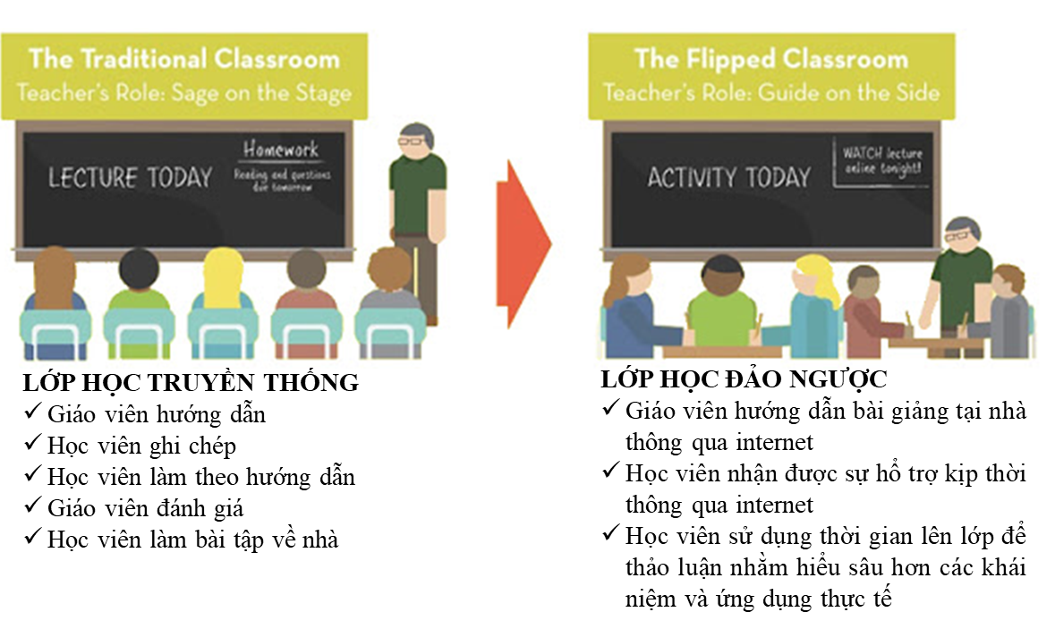
Hình 1. Đặc trưng của lớp học truyền thống và lớp học đảo ngược
2.2 Xây dựng lớp học theo mô hình lớp học đảo ngược
Lớp học đảo ngược đảm bảo nguyên tắc phải lấy người học làm trung tâm. Thời gian ở lớp được dành để khám phá các chủ đề sâu hơn và tạo ra những cơ hội học tập thú vị. Trong khi đó, những bài giảng, những video giáo dục trực tuyến được thiết kế để truyền tải nội dung cơ bản bên ngoài lớp học. Trong mô hình lớp học đảo ngược, việc truyền tải nội dung có thể ở nhiều hình thức, do giáo viên thiết kế.
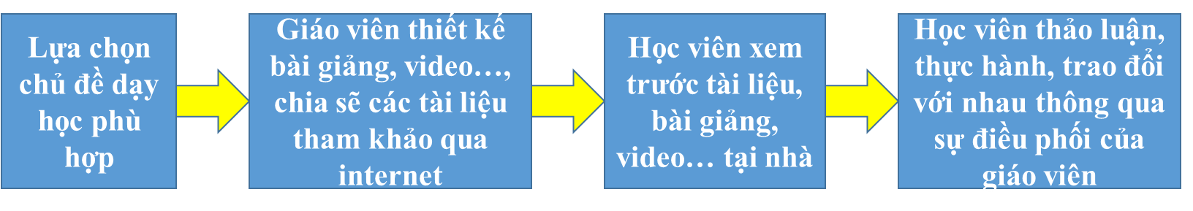
Hình 2. Quy trình dạy học theo mô hình lớp học đảo ngược
Ứng dụng công nghệ thông tin trong dạy học là điều kiện quan trọng để triển khai lớp học đảo ngược. Cụ thể, các công cụ công mạng xã hội và internet sẽ hỗ trợ người học :
- Nắm bắt được các nội dung chính một cách thuận lợi, phù hợp năng lực, phong cách học và với tốc độ học tập (ví dụ: tài liệu bài giảng số hóa, các nội dung đa phương tiện tương tác).
- Trình bày các học liệu phù hợp với phong cách học, phương thức học khác nhau (ví dụ: văn bản, video, âm thanh, đa phương tiện).
- Tạo cơ hội thảo luận, trao đổi và tương tác trong và ngoài lớp học (ví dụ: các công cụ trao đổi trực tuyến, chia sẻ xã hội, trả lời khảo sát, bỏ phiếu, các công cụ thảo luận, công cụ tạo nội dung).
- Cung cấp thông tin kịp thời cho phép tạo các cảnh báo, cập nhật và nhắc nhở người học (ví dụ: micro-blogging, công cụ thông báo).
- Cung cấp thông tin phản hồi tức thì cho người dạy và người học nhằm mục đích đánh giá và đánh giá cải tiến, điều chỉnh vì sự tiến bộ của người học (ví dụ: câu hỏi kiểm tra nhanh, câu hỏi thăm dò/khảo sát, các công cụ đánh giá theo tiến trình).
- Thu thập dữ liệu về sự tiến bộ và thành tích học tập của người học, dự báo các khó khăn, thách thức đối với người học.
Theo lớp học truyền thống, mỗi bài học trên lớp đều có lượng thời gian nhất định. Học viên chưa nắm vững kiến thức sẽ không có thêm thời gian kịp hiểu bài. Ở lớp học đảo ngược, học viên chủ động xem bài giảng và làm bài tập của mình ở ngoài lớp, dành nhiều thời gian ở lớp đi sâu vào ứng dụng thực tiễn với sự hổ trợ của giáo viên .
2.2 Đặc điểm của mô hình lớp học đảo ngược
Theo mô hình lớp học đảo ngược, học viên xem thêm nhiều bài giảng ở nhà qua mạng. Giờ học ở lớp sẽ dành cho các hoạt động tương tác giúp củng cố thêm các khái niệm đã tìm hiểu. Học viên sẽ chủ động trong việc tìm hiểu, nghiên cứu lý thuyết hơn, các em có thể tiếp cận video bất kỳ lúc nào, có thể dừng bài giảng lại, ghi chú và xem lại nếu cần (điều này là không thể nếu nghe giáo viên giảng dạy trên lớp). Công nghệ thông tin sẽ giúp người học hiểu kỹ hơn về lý thuyết từ đó sẵn sàng tham gia vào các buổi học nhóm, bài tập nâng cao tại giờ học ở lớp. Điều này giúp việc học tập hiệu quả hơn, người học sẽ độc lập, sáng tạo và tự tin hơn.
Có thể tóm tắt sự khác nhau giữa lớp học truyền thống và lớp học đảo ngược (xem Bảng 1).
Bảng 1. Sự khác nhau giữa lớp học truyền thống và lớp học đảo ngược
Lớp học truyền thống |  | Lớp học đảo ngược
Giáo viên chuẩn bị giáo án lên lớp |  | Giáo viên thiết kế bài giảng, video, share tài liệu ở nhà đưa lên mạng.
Học sinh nghe giảng và ghi chép bài trên lớp |  | Học sinh xem bài giảng, video, tài liệu ở nhà trước khi đến trường.
Học sinh được giao bài tập về nhà để luyện tập. |  | Học sinh lên lớp để thực hành, thảo luận với giáo viên và bạn trong lớp.
Giáo viên là trung tâm, học sinh nghe giảng thụ động. |  | Học viên là trung tâm, người học tự trải nghiệm kiến thức, giáo viên chỉ là người định hướng và hướng dẫn.
Khả năng tư duy và hoạt động trí não ít hơn. |  | Đòi hỏi sự phân tích, tư duy và phải dùng nhiều đến hoạt động trí não.
Ứng dụng công nhệ thông tin, công nghệ dạy học vào dạy học còn hạn chế. |  | Ứng dụng công nhệ thông tin, công nghệ dạy học vào dạy học nhiều hơn, hiện đại hơn.
học sinh không có nhiều thời gian để trao đổi với giáo viên nếu không hiểu kĩ bài giảng. |  | Học sinh chưa hiểu kĩ bài giảng có nhiều thời gian hơn để trao đổi với giáo viên.
Không phù hợp với thang tư duy Bloom vì người thầy có nhiệm vụ truyền đạt kiến thức, và theo thang tư duy Bloom thì nhiệm vụ này chỉ ở những bậc thấp (tức là “Biết" và “Hiểu”). Còn nhiệm vụ của học sinh là làm bài tập vận dụng và nhiệm vụ này thuộc bậc cao của thang tư duy (bao gồm “Ứng dụng”, “Phân tích”, “Tổng hợp” và “Đánh giá"). |  | Phù hợp với thang tư duy Bloom là do đã có sử đảo ngược. Nhiệm vụ của học sinh là tìm hiểu các kiến thức ở những bậc thấp “Biết” và “Hiểu”, còn giáo viên thì giúp đỡ học sinh trong quá trình khám phá và mở rộng thông tin, đồng thời rèn luyện khả năng tư duy ở những bậc cao hơn bao gồm “Ứng dụng”, “Phân tích”, “Tổng hợp” và “Đánh giá".
Lớp truyền thống, học viên đến trường nghe giảng bài thụ động và hình thức này được giới chuyên môn gọi là “Low thinking”. Sau đó, các em về nhà làm bài tập và quá trình làm bài tập sẽ khó khăn nếu người học không hiểu bài. Như vậy, nhiệm vụ truyền đạt kiến thức mới thuộc người thầy, và theo thang tư duy Bloom thì nhiệm vụ này chỉ ở những bậc thấp (tức là “Biết" và “Hiểu”). Còn nhiệm vụ của học viên làm bài tập vận dụng là mức độ nhận thức bậc cao của thang tư duy (bao gồm “Ứng dụng”, “Phân tích”, “Tổng hợp” và “Đánh giá"). Điều này rất khó thực hiện vì các mức bậc cao lại do học viên và phụ huynh là những người ít chuyên môn đảm nhận.
Với lớp học đảo ngược, việc tìm hiểu kiến thức được định hướng bởi người thầy, nhiệm vụ của học viên là tự học kiến thức mới này và làm bài tập mức thấp ở nhà. Khi ở lớp các em được giáo viên tổ chức các hoạt động để tương tác và chia sẻ lẫn nhau. Các bài tập bậc cao cũng được thực hiện tại lớp dưới sự hỗ trợ của giáo viên và các bạn cùng nhóm.
Cách học này đòi hỏi học viên phải dùng nhiều đến hoạt động trí não nên được gọi là “High thinking". Như vậy những nhiệm vụ bậc cao trong thang tư duy được thực hiện bởi cả thầy và trò.
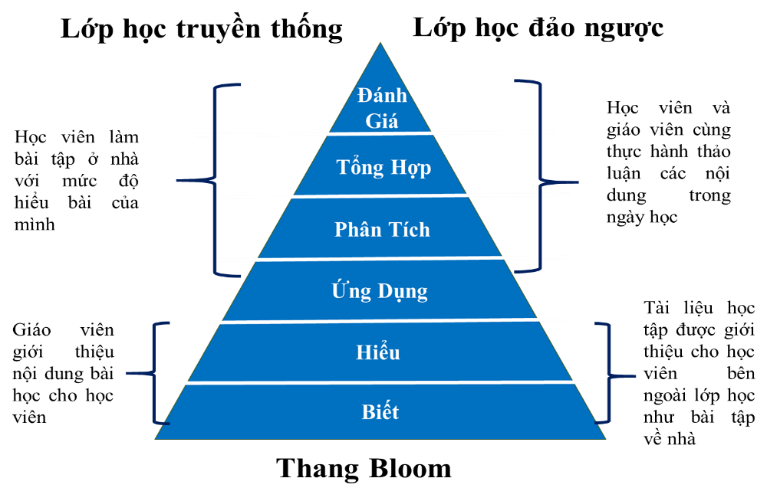
Hình 3. Hoạt động tư duy theo mô hình lớp học đảo ngược
  - Một số công cụ hỗ trợ dạy học theo mô hình lớp học đảo ngược
Để tổ chức được lớp học đảo ngược hiệu quả, giáo viên cần sự trợ giúp của một số công cụ hỗ trợ. Và có rất nhiều công cụ hỗ trợ với những tính năng ưu việt khác nhau như:
- Các công cụ trình chiếu: PowerPoint, Zoho Show, 280 Slides, …
- Công cụ học tập xã hội, những công cụ này sử dụng sức mạnh của phương tiện truyền thông xã hội giúp cho việc học tập và kết nối được dễ dàng hơn: Edmodo, Moodle, Grockit, EduBlogs, Schoology…
- Công cụ học tập: Những công cụ sau đây giúp giáo viên chuẩn bị bài giảng thú vị và hiệu quả: Kahoot, Quizizz, Khan Academy, MangaHigh, FunBrain, Educreations, CarrotSticks,...
- Ngoài ra, có thể sử dụng Zalo, Google Classroom, Zoom, Facebook, Group Mail... để hỗ trợ mô hình lớp học đảo ngược.
- Xây dựng quy trình dạy học theo mô hình lớp học đảo ngược với sự hổ trợ của Zalo
Ứng dụng Zalo là một trong những phần mềm nhắn tin hiệu quả và được nhiều người sử dụng hiện nay, các bạn trẻ thường lựa chọn Zalo để nhắn tin, chia sẻ hình ảnh cho nhau thay vì Messenger hay Skype vì dung lượng ảnh được giữ nguyên độ sắc nét và lại chuyển nhanh nữa, bên cạnh đó các cuộc gọi video call trên ứng dụng cũng cho chất lượng khá ổn định.
Zalo hoạt động trên cả nền tảng máy tính (Windows, Mac, Linux) lẫn di động (Android, iOS, Windows Phone) phục vụ tốt nhất cho nhu cầu người sử dụng. Cho đến nay, mạng xã hội này đã đứng trong top những phần mềm thống trị tại thị trường Việt Nam về các tiện ích nhắn tin miễn phí và hổ trợ hiệu quả cho giáo viên trong các công việc như:
- Gruop Zalo là nơi giáo viên và học viên có thể kết nối với nhau nhanh chóng, chia sẽ bài học bằng nhiều định dạng cũng như dung lượng cao (đến 1Gb).
- Học viên có được môi trường học tập thú vị và linh hoạt hơn.
- Giáo viên có thể gửi các thông báo khẩn cho học viên một cách nhanh chóng.
- Zalo là kênh kết nối hiệu quả từ xa với phụ huynh học sinh.
- Qua phần mềm Zalo, giáo viên có thể quản lý hiệu quả hơn các nhóm học viên đang thực tập ngoài doanh nghiệp.
Vì thế, Zalo là công cụ hiệu quả giúp giáo viên có thể chia sẻ file, link, bài học, điểm số cũng như các thông báo, cập nhật, trò chuyện với học sinh, khảo sát học sinh, quản lý lớp học. Học sinh có thể liên hệ người chỉ dẫn trực tiếp, nhắn cho các bạn học khác, thảo luận công khai và xem bài giảng từ điện thoại di động, máy tính...
Sử dụng phầm mềm Zalo để hổ trợ xây dựng mô hình lớp học đảo ngược là một hướng đi tích cực nhằm nâng cao chất lượng đào tạo hiện nay. Sau khi tìm hiểu, chúng tôi xin đưa ra quy trình dạy học theo mô hình lớp học đảo ngược bằng với sự hổ trợ của phần mềm Zalo khái quát bằng sơ đồ như trong Hình 4.
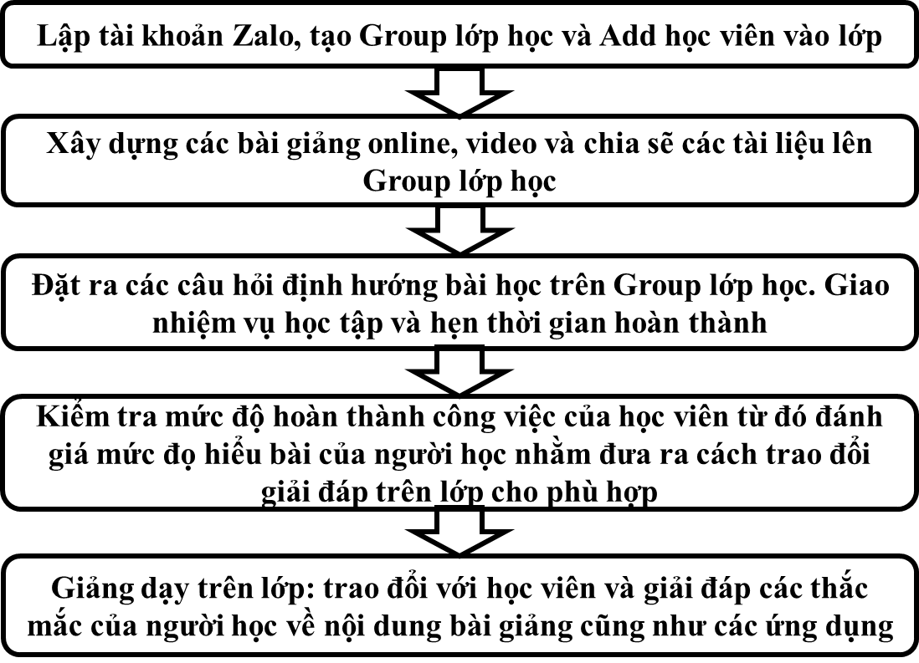
Hình 4. Tiến trình dạy học theo mô hình lớp học đảo ngược
Dựa vào tiến trình trên, một bài giảng có thể được thiết kế theo mô hình lớp học đảo ngược với sự hổ trợ tích cực của phần mềm Zalo được trình bày như bảng 2.
Bảng 2. Giáo án được thiết kế theo mô hình lớp học đảo ngược trong giảng dạy môn học máy điện
TT | Nội dung | Hoạt động dạy học |  | Thời gian  (phút)
TT | Nội dung | Hoạt động  của giáo viên | Hoạt động  của học sinh | Thời gian  (phút)
1 | Hoạt động tại nhà  - Giáo viên đăng file bài giảng, tài liệu tham khảo, link youtube về “cấu tạo và nguyên lý hoạt động của máy điện không đồng bộ ba pha” lên group Zalo lớp học  - Giáo viên gửi một số câu trắc nghiệm đơn giản về bài học mới để xác định mức độ hiểu bài của học sinh sau khi xem xong bài giảng và đọc tài liệu tham khảo. | Giáo viên soạn file bài giảng bằng PowerPoint và xuất ra file PDF  Gửi file bài giảng, tài liệu tham khảo, link youtube lên group Zalo lớp học  Giáo viên gửi một số câu trắc nghiệm đơn giản lên phần mềm. | Học sinh xem bài giảng, video và đọc thêm tài liệu mà giáo viên chia sẻ.  Các nhóm chuẩn bị file trình chiếu gửi lên group để các bạn tham khảo và giáo viên góp ý chỉnh sửa nếu cần thiết. Sau đó chọn nhóm sẽ được trình bày trên lớp  Học sinh hoàn thành câu hỏi trắc nghiệm trực tiếp trên theo thời hạn và nộp bài cho giáo viên trên group Zalo.
2 | Dẫn nhập  Nêu ví dụ về máy bơm nước, quạt thông gió giải nhiệt. | Nêu vấn đề, diễn giải, thảo luận. | Nghe giảng, trao đổi với giáo viên. | 5
3 | Giảng bài mới:  ( Đề cương bài giảng)  - Khái niệm máy điện không đồng bộ ba pha  - Cấu tạo máy điện không đồng bộ.  - Stator  - Rotor  - Nguyên lý hoạt động máy điện không đồng bộ  - Sự hình thành từ trường quay  - Nguyên lý hoạt động  *Hoạt động của sinh viên diễn ra dưới sự tổ chức và quản lý của giáo viên. Các câu hỏi và câu trả lời của giáo viên và sinh viên được cập nhật trực tiếp lên gruop Zalo quản lý. | Giới thiệu nhóm trình bày  Đặt câu hỏi định hướng khi cần thiết.  Giải đáp các thắc mắc của sinh viên.  Hướng dẫn giải quyết các câu hỏi ứng dụng thực tế. | Nhóm học sinh được chọn trình bày về chủ đề «cấu tạo và nguyên lý hoạt động máy điện không đồng bộ ba pha»  Lắng nghe và thảo luận với các bạn cũng như giáo viên.  Nêu các vấn đề còn thắc mắc để cùng giải đáp  Thảo luận và trả lời | 40  30
4 | Củng cố kiến thức và kết thúc bài:Giáo viên có thể đánh giá học sinh thông qua nhiệm vụ và bộ câu hỏi Quiz, ý thức tự giác được bằng cách cho điểm buổi học. | Gửi các câu hỏi trắc nghiệm Quizizz có nội dung chuyên sâu hơn thiên về ứng dụng lên gruop Zalo .  Diễn giải, nhắc nhở và rút kinh nghiệm. | Làm bài tập ôn thi trên ứng dụng .  Tiếp thu nội dung tổng kết. | 15
5 | Hướng dẫn tự học:  -Xem lại kiến thức bài học  - Chuẩn bị kiến thức cho buổi sau: “các thông số định mức của máy điện không đồng bộ ba pha” | Giáo viên bài tập, tương tác, chia sẻ với học sinh thông qua forum, chat...  Thảo luận với lớp chọn nhóm báo cáo nội dung bài học sau. | Làm bài tập về nhà và xem trước tài liệu cho buổi học sau  Chia sẽ các vấn đề còn khó khăn để cùng thảo luận giải quyết
- Kết luận
Dạy học theo mô hình lớp học đảo ngược là phương pháp ngày càng được phát triển. Nguyên lý chung của phương pháp này là học sinh sẽ tự tìm hiểu nội dung bài học ở nhà qua mạng, sau đó tại lớp, học sinh sẽ tương tác cùng giáo viên và các bạn khác để củng cố nội dung kiến thức. Phương pháp này giúp học sinh có thêm sự hứng thú trong việc tìm hiểu bài, phát huy các kĩ năng, đồng thời cho phép giáo viên có thêm thời gian để củng cố kiến thức, đi sâu hơn vào bài học ứng dụng.
Để lớp học đảo ngược đạt được kết quả tốt thì ngoài sự chủ động của giáo viên và chính bản thân người học thì sự hổ trợ hiệu quả của các ứng dụng mạng xã hội là không thể thiếu. Rút ngắn khoảng cách giữa thầy và trò, kết nối hiệu quả người học với nhau, phần mềm Zalo đã cho thấy lợi ích to lớn trong việc ứng dụng công nghệ thông tin nhằm nâng cao chất lượng đào tạo hiện nay.
Qua thực tiễn giảng dạy môn học máy điện trên một số lớp học tại Khoa Điện – Điện tử, phương pháp lớp học đảo ngược có những ưu điểm sau:
- Thứ nhất, lớp học đảo ngược cho phép học viên lựa chọn cách thức, nơi chốn, thời gian học tập phù hợp với điều kiện của cá nhân. Tạo ra môi trường học tập linh hoạt, sôi động, gây hứng thú về môn học và khơi gợi đam mê tìm hiểu kiến thức.
- Thứ hai, mô hình này tạo nên văn hóa học tập mới cho học viên. Thời gian ở lớp được dành cho việc thảo luận các kiến thức sâu hơn, tạo ra những cơ hội học tập phong phú hơn cho học viên.
- Thứ ba, lớp học đảo ngược cung cấp nội dung chương trình học tập một cách có định hướng. Thông qua nội dung này mà tối ưu hóa thời gian ở lớp. Giáo viên xác định rõ nội dung và mục đích bài học cho học viên, từ đó người học chủ động khám phá, lĩnh hội.
- Thứ tư, các học viên cũng có nhiều cơ hội cộng tác với nhau, cùng suy nghĩ và chịu trách nhiệm trong quá trình học tập của chính mình.
- Thứ năm, mô hình này giúp giáo viên hoàn thiện chính bản thân mình để trở thành những nhà sư phạm chuyên nghiệp. Giáo viên suy nghĩ về thực tế, kết nối mỗi thành viên trong lớp học để nâng cao việc học tập của các em. Hơn nữa, giáo viên cũng linh hoạt hơn cả trong đánh giá việc học tập của học viên.

Như vậy chúng ta thấy phương pháp lớp học đảo ngược có rất nhiều ưu điểm. Tuy nhiên nó cũng có những nhược điểm cần khắc phục:
- Không phải nội dung nào chúng ta cũng sử dụng phương pháp lớp học đảo ngược. Nhất là những nội dung khó, phức tạp đòi hỏi học viên cần có nhiều thời gian nghiên cứu và chuẩn bị.
- Học viên cần có và được sử dụng máy tính, điện thoại thông minh và truy cập internet tại nhà cũng như tại lớp học.
- Khả năng sử dụng công nghệ thông tin phải tốt.
- Giáo viên sẽ tốn nhiều thời gian và công sức để chuẩn bị bài hơn.
Nghiên cứu này giới thiệu quy trình thực hiện bài giảng theo mô hình lớp học đảo ngược với sự hỗ trợ của phần mềm Zalo. Bài viết là tài liệu tham khảo để các giáo viên có thể xây dựng những bài giảng theo mô hình lớp học đảo ngược nhằm đem lại hiệu quả cao trong dạy học. Hi vọng bài viết sẽ góp một phần vào việc nâng cao chất lượng đào tạo cho sinh viên nghề trong trong xu hướng ứng dụng công nghệ 4.0 vào giảng dạy.

Tài liệu tham khảo
- Nguyễn Chính (2016), Dạy học theo mô hình Flipped Classroom, báo Tia Sáng- Bộ Khoa học Công Nghệ, ngày 4/4/2016.
- Nguyễn Văn Lợi (2014), Lớp học đảo ngược- mô hình dạy học kết hợp trực tiếp và trực tuyến, Tạp chí Khoa học Trường Đại học Cần Thơ số 34.
- https://help.zalo.me/article/day-hoc-online
- https://thuthuat.taimienphi.vn/huong-dan-cach-tao-lop-hoc-truc-tuyen-bang-zalo-56619n.aspx
- http://flippedclassroom.org/
- Ash, K.Aug (2012), Educators Evaluate "Flipped Classroom" Benefits and drawback seen in replacing lectures with ondemand video. Education Week 32.

